KUO KVEPIA JONO BASANAVIČIAUS GATVĖ?
Dalykas: pradinis ugdymas – gyvenimo įgūdžiai / Trukmė: 90 min. Vilniaus miestas, J. Basanavičiaus gatvė
Tikslas: dalyvaudami patyriminėje veikloje, atpažins 2-3 J. Basanavičiaus gatvės objektus,
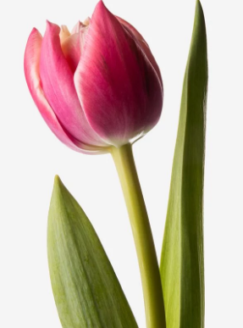
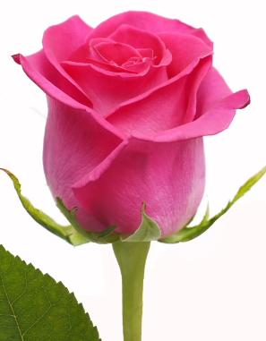
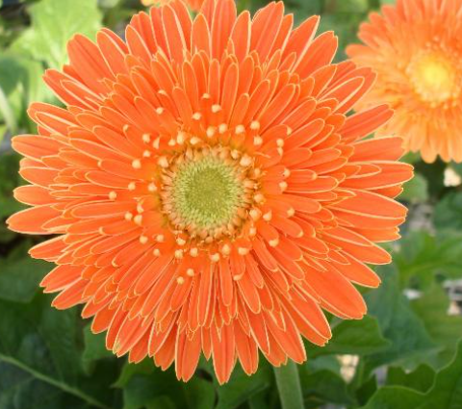
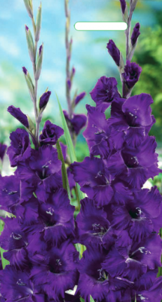
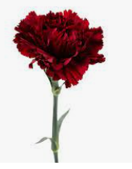
Įvadinė pamokos dalis (15 min.) gali būti vedama klasėje arba pirmoje maršruto stotelėje- S. Konarskio gėlių turguje (J. Basanavičiaus g. 44) Klasėje pamoka pradedama intriga – kas slepiasi dėlionėje? https://www.jigsawplanet.com/?rc=play&pid=3079a1a02d44 Jei gatvėje – galima parodyti jo nuotrauką, kad mokiniai atpažintų. Kai atpažįstamas J. Basanavičius, trumpai prisimenami jo nuopelnai Lietuvai. Klausiama, kokiems objektams jo garbei suteiktas J. Basanavičiaus vardas. Primenama, kad J. Basanavičius ne tik gydė žmones, bet ir labai mylėjo gamtą, ją fotografavo, be to, mėgo skaniai kvepiančią arbatą su pyragu.

Įvadinėje dalyje mokiniai suskirstomi į grupeles po 4-5. Gali traukti korteles su gėlių paveikslėliais (1pvz.) arba skirtingų spalvų korteles.
Pagrindinė pamokos dalis. (60 min.)
Pirmoji maršruto stotelė – J. Basanavičiaus g. 44, S. Konarskio gėlių turgelis. 1-oji užduotis – 15 min. Vaikštinėjant po gėlių turgelį, mandagiai bendraujant su pardavėjais, mokiniai stebi gėles, teiraujasi jų pavadinimų, sužino kainą. Nebūtina užpildyti visą lentelę – kiek spės per duotą laiką.
Gėlės pavadinimas | Gėlės spalva | Gėlės kaina

Mokiniai pirmiausia bando įvardyti, kokius kvapus užuodė vaikščiodami po gėlių turgelį, pasidalina įspūdžiais, kaip sekėsi bendrauti su gėlių pardavėjais, kokių naujų gėlių pavadinimų sužinojo, aptaria, kurios gėlės brangiausios, kurios pigiausios. Prašoma užpildytas lenteles parsinešti į klasę, o per matematikos pamoką duomenis panaudoti skaičiuojant, pvz., įtvirtinant daugybos lentelę.
Antroji maršruto stotelė - Lietuvos automobilių kelių direkcija (J. Basanavičiaus g. 36) Prisimenamos saugaus elgesio eismo aplinkoje taisyklės. Atidumo užduotis – sutartą laiką (2-3 min) stebėti važiuojančius automobilius suskaičiuoti, kiek gatve abiem kryptimis pravažiavo geltonos (ar bet kurios kitos) spalvos automobilių. Vėl atkeipiamas dėmesys į kvapą – kuo kvepia oras, gatvė, kai ja važiuoja šimtai automobilių. Mokinių klausiama, kaip sumažinti taršą: važinėti mažiau taršiais automobiliais, dažniau naudotis viešuoju transportu.
Trečioji stotelė – „Fėjų kepyklėlė“, J. Basanavičiaus g. 37. Tyrinėjamas kepyklėlės meniu. Užduotis grupelėms – įvardyti bent 5 skirtingus kvapus, sužinoti, kiek kainuoja pigiausias ir brangiausias kepyklėlės produktas.
Ketvirtoji stotelė – kirpykla „Angelų markizė“, J. Basanavičiaus g. 41. Kuo kvepia kirpykloje? Mokiniai įvardija keletą kvapų. Prisimenama, kad galima pirkti ne tik prekes, bet ir paslaugas.
Baigiamoji pamokos dalis – refleksija (15 min.). Grįžtant į mokyklą užduodamas klausimas – kuo kvepia visa J. Basanavičiaus gatvė? Kvepia vyšnių arbata, kurią be galo mėgo pats J. Basanavičius.
Grįžimas į klasę, refleksija. Dirbdami grupelėmis arba poromis, sudaro labiausiai įsimintinų kvapų TOP-5, vaišinasi vyšnių arbata.

